Ассоциация налоговых консультантов проводит вебинар по теме:
«Для чего необходим налоговый консультант и как доказать налоговой инспекции обоснованность расходов на его привлечение»
Дата проведения: 30 октября 2020 года.
Начало в 15 часов.
Модератор:
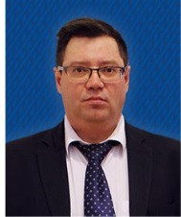 Саськов Владимир Александрович: Директор Ассоциации налоговых консультантов.
Спикер:

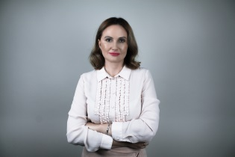 Крохина Юлия Александровна: доктор юридических наук, профессор МГУ им. М.В. Ломоносова, Руководитель практики бюджетного права Московской коллегии адвокатов «Арбат».
Ключевые тезисы:
- Кто такой налоговый консультант и чем он может помочь бизнесу.
- На чем основан, как и чем регулируется налоговый консалтинг сегодня.
- А стоит ли привлекать налогового консультанта, если в штате есть юристы и бухгалтеры?
- В каких ситуациях привлечение внешнего налогового консалтинга крайне необходимо.
- Взгляд налоговых органов на деятельность налогового консалтинга.
- Как доказать налоговой инспекции обоснованность привлечения внешнего налогового консультанта.

Эффективное управление финансовыми потоками, качественное управление налоговыми рисками и налоговыми активами – основа успешности бизнеса. Вне зависимости от уровня подготовки штатных специалистов, у любого бизнеса возникает потребность привлечения сторонних экспертов. Причем именно налоговая сфера обеспечивает высокий запрос на внешний налоговый консалтинг.
Динамичность изменения системы налогового администрирования, формирует и новые запросы бизнеса к роли и функционалу налогового консалтинга, особенно в условиях сверхсовременных цифровых технологий налогового администрирования и налогового контроля.
Ассоциация налоговых консультантов предлагает обсудить эффективность и целесообразность обращения к налоговым консультантам и налоговым адвокатам в условиях тотального присутствия налогового контроля в современных бизнес процессах.
Полагаем, что планируемое обсуждение будет крайне интересно и полезно всем участникам налоговых правоотношений: от бухгалтера до руководителя,
Важно! Традиционно, данный вебинар, организованный Ассоциацией налоговых консультантов будет проведен бесплатно.
Выступающая в роли ключевого спикера, д.ю.н, профессором, Ю.А. Крохиной, являющаяся одним из ведущих экспертов в сфере налогового консалтинга, ответит на все актуальные вопросы по организации эффективного взаимодействия с налоговыми консультантоами и налоговыми органами.
Зарегистрироваться на вебинар можно на сайте: nalog-ank.ru

